Allegato A

Scuola triennale formatori e formatrici

Corso online
“Il modello del ‘Team interiore’ e l’intelligenza emotiva”

Modulo 1:
“Il modello del ‘Team interiore’ per lo sviluppo
personale e professionale”
4, 5 e 11 dicembre 2023

Modulo 2:
“Conoscere e utilizzare l’intelligenza emotiva”
12, 18 e 19 dicembre 2023

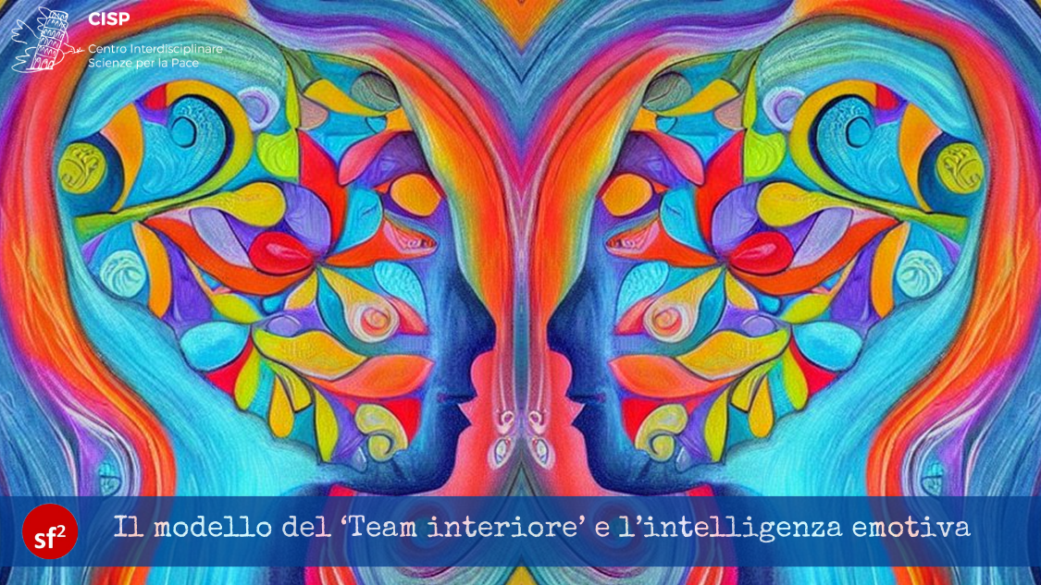

Il Centro Interdisciplinare Scienze per la Pace dell’Università di Pisa, all’interno della sua Scuola triennale Formatori e Formatrici, organizza il corso di formazione online “Il modello del ‘Team interiore’ e l’intelligenza emotiva”.

- Presentazione del corso
Chi si approccia ai temi della formazione necessita di avere a disposizione strumenti e modelli di autoconoscenza e autoconsapevolezza, per imparare a gestire emotivamente le dinamiche di gruppo e le situazioni conflittuali. Questa competenza è importante in tutti gli ambiti, sia personali che professionali, in particolare per le posizioni di leadership.
Il corso presenterà il modello del ‘Team interiore’ e alcuni approcci sull’intelligenza emotiva.

Nel primo modulo sarà proposto il modello dello psicologo tedesco Schulz von Thun per la trasformazione delle proprie dinamiche interiori. Questo modello, ancora inedito in Italia, permette di sviluppare un approccio autentico ed efficace alla gestione di situazioni conflittuali e facilita il proprio sviluppo personale e professionale.
Nel secondo modulo saranno esplorati gli approcci di Daniel Goleman e di Reuven Bar-On, che mettono a fuoco l’importanza sia della consapevolezza di sé e degli altri, che della capacità di gestire se stessi e le persone con le quali si collabora, al fine di avere un impatto positivo sugli altri, sapere come rimanere motivati e come fronteggiare i momenti di stress.

Il corso ha una durata complessiva di 16 ore. È possibile iscriversi sia a tutto il corso, sia ai singoli moduli.

Il corso “Il modello del ‘Team interiore’ e l’intelligenza emotiva” è legato ai seguenti obiettivi dell’Agenda 2030 per lo sviluppo sostenibile:

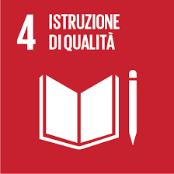 | “Fornire un’educazione di qualità, equa ed inclusiva, e opportunità di apprendimento per tutti”  Traguardo 4.7
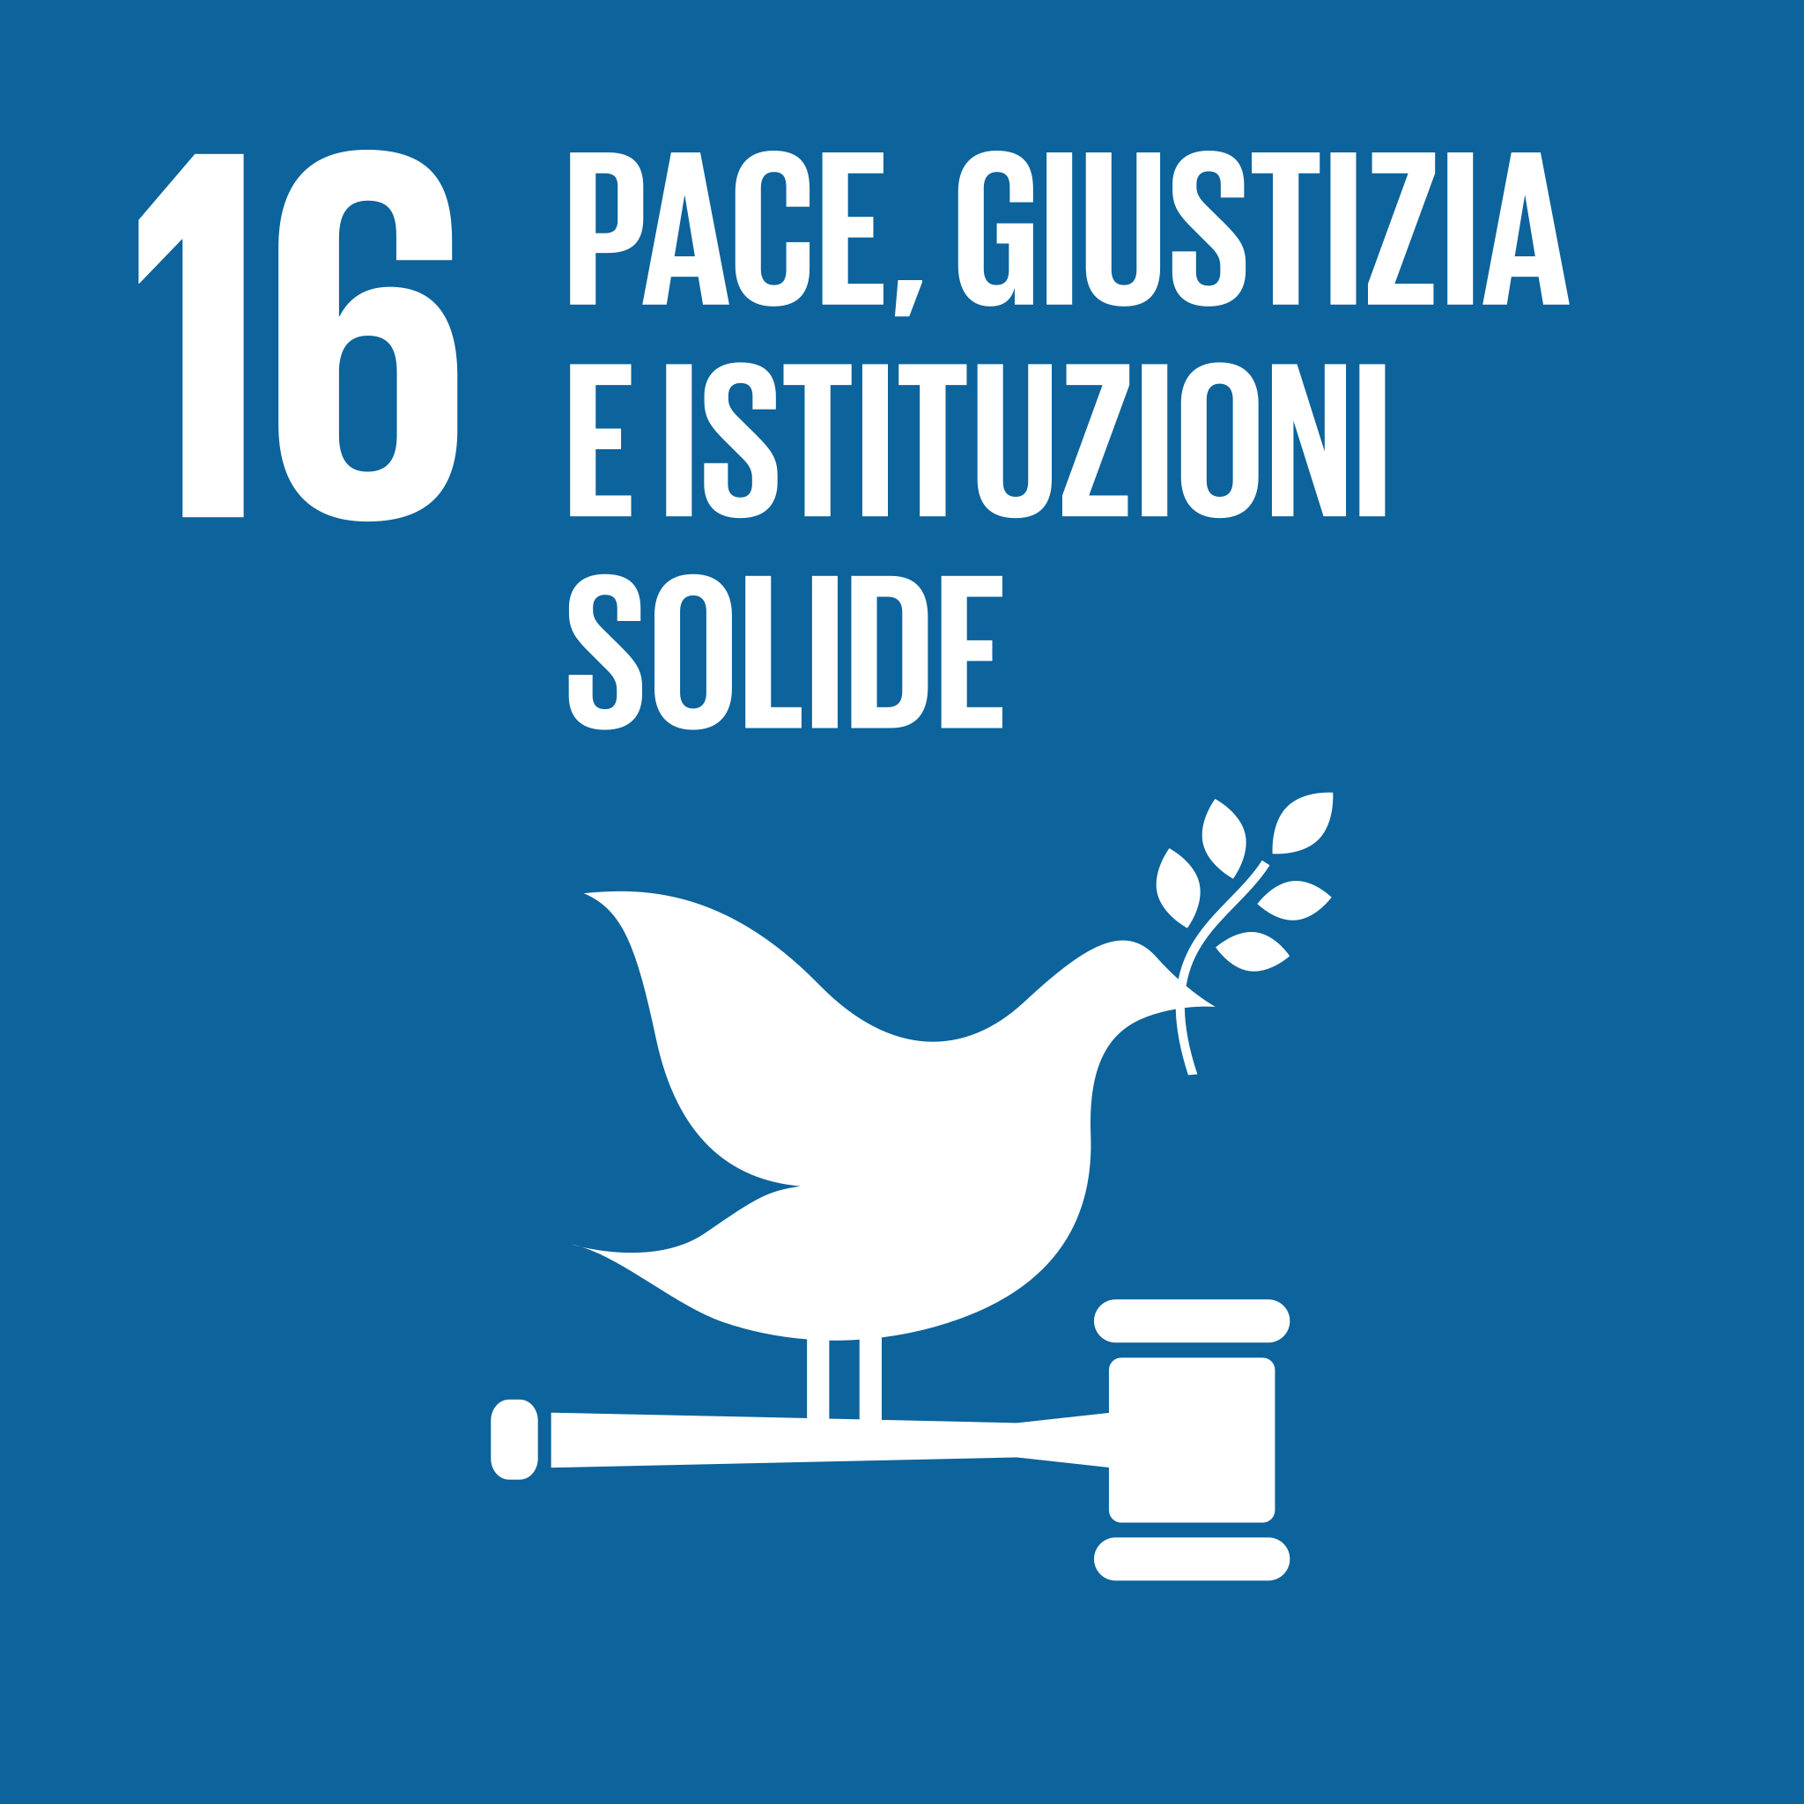 | “Pace, giustizia e istituzioni solide”

- Destinatari
Il corso è destinato in primo luogo a chi, nel proprio contesto professionale, lavora con gruppi o singoli in apprendimento o crescita personale (quali insegnanti, formatori o formatrici, educatori/trici, counselor, coach, ecc.), ma costituisce un’occasione di apprendimento o di aggiornamento per chiunque si trovi, nel proprio contesto professionale o associativo, a interagire con colleghi/e o gruppi di lavoro.

Il corso inoltre è aperto, oltre che agli iscritti e alle iscritte alla Scuola triennale per Formatori e Formatrici del Cisp, anche a tutti/e coloro che desiderano scoprire e rafforzare le competenze personali e relazionali, da utilizzare nella propria vita privata o professionale.

- Obiettivi formativi
Modulo 1 (“Il modello del ‘Team interiore’ per lo sviluppo personale e professionale”)
Al termine del modulo i/le partecipanti saranno in grado di:
- riconoscere le proprie dinamiche interiori in situazioni di difficoltà decisionali o conflittuali, attraverso il modello di Schulz von Thun;
- applicare strumenti e tecniche per lo sviluppo di una maggiore autoconsapevolezza e capacità di trasformazione delle proprie dinamiche interiori.
- sviluppare un approccio autentico ed efficace alla gestione di situazioni conflittuali.

Modulo 2 (“Conoscere e utilizzare l’intelligenza emotiva”)
Gli obiettivi del secondo modulo sono:
- conoscere l’intelligenza emotiva attraverso i modelli di Goleman e Bar-On;
- aumentare la consapevolezza al riguardo della propria intelligenza emotiva (punti di forza e aree di sviluppo);
- capire cosa significa usare/lavorare con l’intelligenza emotiva, sperimentando strumenti e tecniche per il suo sviluppo;
- individuare, nei propri contesti, ambiti e modalità applicative del lavoro per lo sviluppo e l’utilizzo dell’intelligenza emotiva.

- Metodologia
Il corso sarà esperienziale ed interattivo, integrando input teorici con esercitazioni pratiche.

In particolare, nel primo modulo saranno previste esercitazioni pratiche alternate a momenti di riflessione e condivisione in piccoli gruppi. Il modello verrà inizialmente presentato e sperimentato con simulazioni online; verrà poi dato spazio al lavoro con il “Team interiore” dei/delle partecipanti, per sviluppare la consapevolezza delle proprie dinamiche interiori nelle situazioni di conflitto.

Nel secondo modulo si utilizzeranno elementi derivati dal group coaching, con l’ausilio di supporti audio-visivi ed esercitazioni pratiche. Verranno incoraggiati tanto l’aspetto riflessivo quanto quello di condivisione attraverso coppie o piccoli gruppi; saranno inoltre previsti momenti di condivisione in plenaria, in forma verbale o scritta, mediante l’utilizzo della chat.

- Programma del corso
Modulo 1 (“Il modello del ‘Team interiore’ per lo sviluppo personale e professionale” – 8 ore – formatrice Anja Baukloh)

- Lunedì 4 dicembre 2023, ore 15:00-17:40 – “Riconoscere le proprie dinamiche interiori in situazioni di difficoltà decisionali o conflittuali”.
- Martedì 5 dicembre 2023, ore 15:00-17:40 – “Strumenti e tecniche per la trasformazione delle proprie dinamiche interiori”.
- Lunedì 11 dicembre 2023, ore 15:00-17:40 – “Gestire conflitti lavorativi e personali con un approccio autentico ed efficace”.

Modulo 2 (“Conoscere e utilizzare l’intelligenza emotiva” – 8 ore – formatore Sandro Mazzi)

- Martedì 12 dicembre 2023, ore 15:00-17:40 – “Introduzione all’intelligenza emotiva, autovalutazione della propria intelligenza emotiva e priorità per me formatore”.
Parte 1: Cosa è l’intelligenza emotiva e autovalutazione.
Parte 2: Le competenze prioritarie nella formazione e le mie nello specifico.
- Lunedì 18 dicembre 2023, ore 15:00-17:40 – “Lavorare sui quadranti dell’intelligenza emotiva di Goleman”.
Parte 1: Strumenti per accrescere la consapevolezza di sé e aumentare l’efficacia nella gestione di sé.
Parte 2: Strumenti per accrescere la consapevolezza degli altri e aumentare l’efficacia nella gestione delle relazioni.
- Martedì 19 dicembre 2023, ore 15:00-17:40 – “Leadership e intelligenza emotiva”
Parte 1: Gli stili di leadership di Goleman e il ruolo di fiducia, rapport e sfida.
Parte 2: Al cuore dell’intelligenza emotiva: cosa è l’empatia e come lavorarci.

- Formatrice e Formatore
Anja Corinne Baukloh. Ricercatrice, mediatrice dei conflitti e formatrice.
Sandro Mazzi. Leadership Consultant and Executive Coach.

- Termini per iscriversi, informazioni, riferimenti e recapiti
Le richieste di iscrizione dovranno essere inviate via e-mail entro e non oltre le ore 12:00 di MARTEDÌ 28 NOVEMBRE 2023. Quote ridotte per chi si iscrive entro martedì 21 novembre 2023.

Info (costi, bando, modulistica) su: www.cisp.unipi.it

Centro Interdisciplinare Scienze per la Pace - Università di Pisa
Via del Collegio Ricci, 10 – 56126 Pisa
E-mail: segreteria@pace.unipi.it - PEC: cisp@pec.unipi.it - Sito: www.cisp.unipi.it
Cellulare (Andrea Valdambrini): 338 6600026 (solo in orario 9-13)

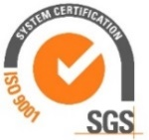
Corso realizzato da ente con Sistema di gestione
certificato secondo UNI EN ISO 9001:2015

